

Giovani adolescenti inviati sulle strade della prostituzione, o immessi nelle aberranti reti della pedofilia. Bambini costretti all’accattonaggio, educati al furto; oppure ragazzini costretti a lavorare in fabbriche per poche migliaia di lire al giorno…
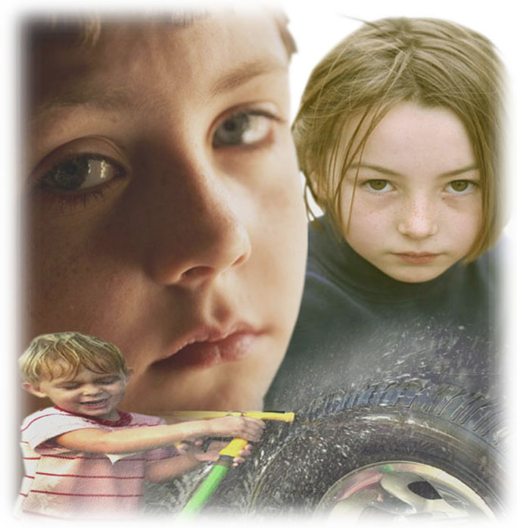

…Bambini a cui è negato ogni diritto e soprattutto il diritti a vivere la propria infanzia, la propria adolescenza. L’60% dei reati commessi su minori riguarda bambini extracomunitari, spesso inviati sulla strada dagli stessi genitori, vittime della necessità e della discriminazione: i bambini extracomunitari e le giovani prostitute non sono considerati come i figli e le figlie italiane; non sono come i bambini di chi abusa di loro o li sfrutta.?
La legge che introduce il carcere duro e semiduro per reati come la riduzione in schiavitù introdotta nell’ordinamento giuridico italiano al termine del Governo Amato come ha cambiato la situazione in questi ultimi anni? Come è cambiata la concezione e la tutela verso il giovane extracomunitario vittima di soprusi? Le istituzioni come tutelano questa categoria, tra tutti i minori e i bambini, ancora più a rischio proprio per le inevitabili difficoltà e problematiche sociali e culturali ad essa legate

RELATORI
Fiammetta Casali, Presidente provinciale di Milano, Unicef;
Francesca Corso, Assessore agli Affari Generali della Provincia di Milano;
Barbara Ghiringhelli, Sociologa, coordinatrice del Consultorio per Famiglie Interetniche del Cadr;
Elena Monetti, del Caf, pedagogista e membro del dipartimento Famiglia;
Livia Pomodoro, Presidente del Tribunale dei minori di Milano.
TESTIMONIANZE
Carlos Ugueto, di origine venezuelana;
Ana Charun, Artista peruviana.
MODERATRICE
Leda Panez Coppa, Presidente della Cooperativa Proficua.

Si ringrazia:

- El Zorzal, ristorante peruviano per il rinfresco.
- Circla, Centro di Integraz. permanente di Rappresentanza della Comunità LatinoAmericana Milano.
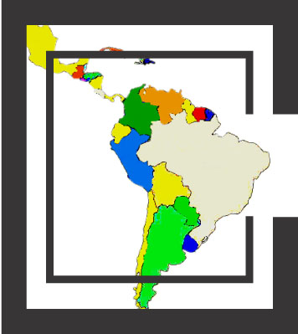
- Peruan-ità, associazione italo peruviana.

serata incontro - mercoledì 5 luglio ore 18,30 / ingresso libero
Auditorium San Carlo (sala Verde)
corso Matteotti 14 Milano – autobus: 54, 61, 94, 95 – MM1 San Babila

Con il patrocinio:

Provincia di Milano Comune di Milano


Via Pietro Mascagni, 24 - 20122 Milano / tel. 02.76006189 – fax.02.76006189

